符合法测量放射源活度实验报告

1实验目的

学习符合测量的基本方法。

学习用符合方法测定60Co放射源的活度。

2实验原理

符合技术是利用电子学方法在不同探测器的输出脉冲中把有时间关联的事件选择出来。选择同一时刻脉冲的符合称为瞬时符合。选择不同时的，但有一定时间联系的脉冲符合称为延迟符合。

2.1 符合分辨时间

探测器的输出脉冲有一定的宽度，当从两个探测器输出的脉冲起始时间差别小到符合装置不能区分它们时，就会被当作同时事件而记录下来。符合装置所能够区分的最小时间间隔称为符合分辨时间。

对于大量在时间上互不相关的独立事件来说，如果输出信号偶然地同时发生在 $τ$ 时间间隔内，符合电路也会把它们作为同时事件而输出符合脉冲，这种不具有相关性的事件之间的符合称为偶然符合。假定不具有时间关联的两道脉冲均为理想的矩形脉冲，其宽度为 $τ$，偶然符合的计数率和两个输入道的计数率分别为 $n_{rc}$， $n_{1}$， $n_{2}$，则有

$$n_{rc}=2τ⋅n_{1}⋅n_{2}$$

$τ=\frac{n_{rc}}{2n_{1}n_{2}}$（1）

2.2测量符合分辨时间的方法

2.2.1 偶然符合方法测量分辨时间

通过测定偶然符合计数率 $n_{rc}$ 和两道各自的计数率 $n_{1}$ 和 $n_{2}$，根据（2-1）式就可以得到符合分辨时间 $τ$。但实际测量到的符合计数率中还包含有本底符合计数率 $n_{b}$。所以实际测量到的符合计数率 $n_{rc}^{'}$ 为：

$$n_{rc}^{'}=n_{rc}+n_{b}=2τ*n_{1}n_{2}+n_{b}$$

$τ=\frac{n_{rc}^{'}-n_{b}}{2n_{1}n_{2}}$（2）

2.2.2 利用测量瞬时符合曲线的方法测定符合装置的分辨时间

改变两个发生时间间隔远小于符合分辨时间的事件的相对延迟时间 $t_{d}$，符合计数率随 $t_{d}$ 的分布曲线称为瞬时符合曲线。如图1所示，用脉冲发生器作为脉冲信号源，改变两道的相对延迟时间，可以测到如图1-a 所示的瞬时电子学符合曲线，成矩形分布，其宽度为2 $τ$， $τ$ 称为电子学分辨时间。

如果用放射源60Co的 $β-γ$ 瞬时符合信号作瞬时符合曲线测量，由于探测器的输出脉冲前沿时间上存在离散，其结果将如图1-b 所示。以它的半宽度FWHM来定义符合分辨时间 $FWHM=2τ^{'}$， $τ^{'}$ 又称为物理分辨时间，在慢符合（$τ≥10^{-7}s$）情况下 $τ^{'}≅τ$。

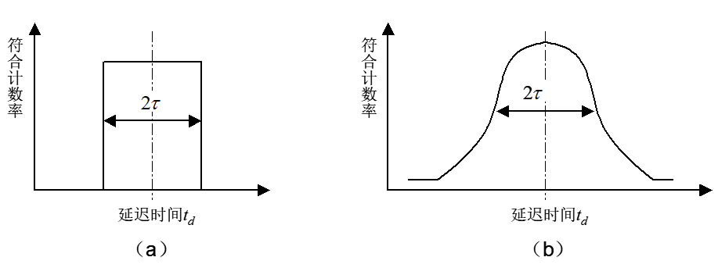

图1 瞬时符合曲线

2.3 $β-γ$ 符合法测量放射源的活度

60Co衰变时，同时发射 $β$ 和 $γ$ 射线。 $β$ 探测器使用塑料闪烁体， $γ$ 探测器用 NaI(Tl) 闪烁体，遮光的铝屏蔽套能把 $β$ 射线完全挡住，只能测量到 $γ$ 射线。

设60Co放射源的活度为 $A_{0}$， $β$ 探测器对 $β$ 的探测效率是 $ε_{β}$， $γ$ 探测器对 $γ$ 射线的探测效率是 $ε_{γ}$，则有：

$$n_{β0}=A_{0}⋅ε_{β}$$

$$n_{γ0}=A_{0}⋅ε_{γ}$$

$$n_{c0}=A_{0}⋅ε_{β}⋅ε_{γ}$$

其中 $n_{β0}$ 是 $β$ 粒子在 $β$ 探测器中引起的计数率， $n_{γ0}$ 是 $γ$ 射线在 $γ$ 探测器中引起的计数率， $n_{c0}$ 是 $β-γ$ 真符合计数率。所以，60Co放射性活度可以表示为：

$A_{0}=\frac{n_{β0}⋅n_{γ0}}{n_{c0}}$（3）

但实际测到的符合计数中还包含有偶然符合的计数，本底符合计数， $γ-γ$ 符合计数等； $β$ 道和 $γ$ 道的计数还必须扣除本底。所以为得到准确的活度，还必须进行一系列的修正。

2.3.1 $β$ 道、 $γ$ 道和符合计数率的实验测定

$β$ 道：测到的 $β$ 道的总计数率中还有本底计数率 $n_{βb}$ 和60Co的 $γ$ 射线在 $β$ 探测器中引起的计数率 $n_{βγ}$，所以 $β$ 道中由 $β$ 粒子引起的计数率为：

$$n_{β0}=n_{β}-(n_{βγ}+n_{βb})$$

$=n_{β}-n_{β(γ+b)}$（4）

在放射源的对着 $β$ 探测器的一侧加上厚度足以挡去 $β$ 射线的铝吸收片，这时 $β$ 道计数率由本底和 $γ$ 射线所造成，即（4）式中的 $n_{β(γ+b)}$。

$γ$ 道： $γ$ 道测量到的总计数率 $n_{γ}$ 中包含本底计数率 $n_{γb}$，所以由 $γ$ 射线引起的计数率应是：

$n_{γ0}=n_{γ}-n_{γb}$（5）

测量有放射源时的计数率 $n_{γ}$ 和没有放射源时的本底计数率 $n_{γb}$，两者之差即为 $n_{γ0}$。

符合道：符合道计数率 $n_{c}$ 由四个来源组成：

$n_{c}=n_{c0}+n_{rc}+n_{γγ}+n_{cb}$（6）

其中 $n_{c}$ 是符合道的总计数率， $n_{c0}$ 是 $β-γ$ 真符合计数率， $n_{cb}$ 是本底真符合计数率， $n_{γγ}$ 是 $β$ 探测器和 $γ$ 探测器测到的 $γ$ 射线计数引起的 $γ-γ$ 真符合计数率， $n_{rc}$ 是偶然符合计数率。所以真符合计数率为：

$n_{c0}=n_{c}-(n_{rc}+n_{γγ}+n_{cb})$（7）

当真符合计数率远小于两道计数率时，即 $n_{c0}<<n_{β}$ 和 $n_{c0}<<n_{γ}$ 时 , 偶然符合计数率可以由实验测定的分辨时间 $τ$ 以及 $n_{β}$、 $n_{γ}$，根据（1）式计算得到：

$n_{rc}=2τ*n_{β}n_{γ}$（8）

在60Co 放射源的对着 $β$ 探测器一侧放上足以挡住全部 $β$ 粒子的铝吸收片，这时符合计数率 $n_{cb0}$ 应该是：

$$n_{cb0}=n_{γγ}+n_{cb}+2τ⋅n_{β(γ+b)}⋅n_{γ}$$

$n_{γγ}+n_{cb}=n_{cb0}-2τ⋅n_{β(γ+b)}⋅n_{γ}$（9）

其中， $2τ⋅n_{β(γ+b)}⋅n_{γ}$ 是这种情况下的偶然符合计数率。

所以得到 $β-γ$ 真符合计数率为：

$n_{c0}=n_{c}-2τ(n_{β}-n_{β(γ+b)})⋅n_{γ}-n_{cb0}$（10）

所以60Co 放射源的活度为：

$A_{0}=\frac{n_{β0}⋅n_{γ0}}{n_{c0}}=\frac{(n_{β}-n_{β(γ+b)})⋅(n_{γ}-n_{γb})}{n_{c}-2τ(n_{β}-n_{β(γ+b)})⋅n_{γ}-n_{cb0}}$（11）

2.3.2 符合法测量放射源活度的误差

由（11）式，在 $n_{β(γ+b)}$ 和 $n_{γb}$ 本底较小条件下，用误差传播公式导出放射源活度A0的相对标准误差为 ：

$v_{A_{0}}=\sqrt{(1+\frac{n_{rc}}{n_{c}})^{2}(v_{β}^{2}+v_{γ}^{2}+v_{c}^{2})+(\frac{n_{rc}}{n_{c}})^{2}v_{c}^{2}+(\frac{n_{cb0}}{n_{c}})^{2}v_{cb0}^{2}}$（12）

安排实验条件，使得 ${n_{rc}}/{n_{c}}<<1$ 和 ${n_{cb0}}/{n_{c}}<<1$，且 $n_{β}$、 $n_{γ}$ 的相对误差比起符合计数相对误差来一般都很小，上式可化简为：

$v_{A_{0}}=\sqrt{v_{β}^{2}+v_{γ}^{2}+v_{c}^{2}}≈v_{c}$（13）

真符合计数率与偶然符合计数率之比称为真偶符合比，要求真偶符合比大于1。从（1）式和（3）式，真偶符合比等于 $\frac{1}{2A_{0}τ}$，所以要求符合测量时 $A_{0}≤\frac{1}{2τ}$。

3 实验装置

|  |  |  |
| --- | --- | --- |
| 名称 | 型号 | 数量 |
| γ闪烁探头 | FJ-374 | 1 个 |
| β闪烁探头 | FJ-374型(内装薄塑料闪烁体) | 1 个 |
| NIM机箱+低压电源 | ORTEC 4001A/4002D | 2 套 |
| 定时单道分析器 | ORTEC 551 | 2 个 |
| 高压电源 | ORTEC 556 | 2 个 |
| 符合电路 | ORTEC 418A | 1 个 |
| 双路能谱放大器 | ORTEC 855 | 1 个 |
| 精密脉冲发生器 | ORTEC 480 | 1 台 |
| 三路定标器 | FH-1093 | 1 个 |
| 双通道示波器 |  | 1 台 |
| 放射源 | 60Co和137Cs | 各1个 |
| 铝吸收片 |  | 1片 |

4 实验步骤与数据处理

4.1调整仪器工作状态

如图所示连接实验仪器。先使用脉冲发生器作为信号源。

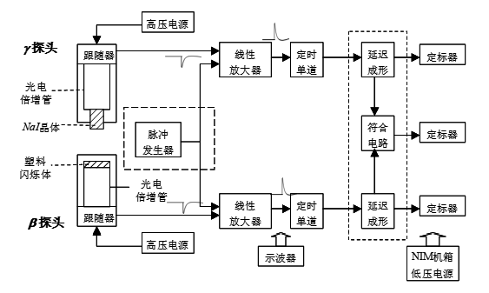

图2 $β-γ$ 符合实验装置图

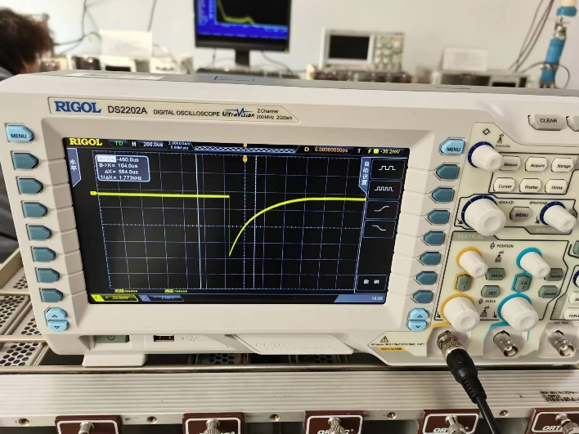

图3 脉冲发生器信号源波形

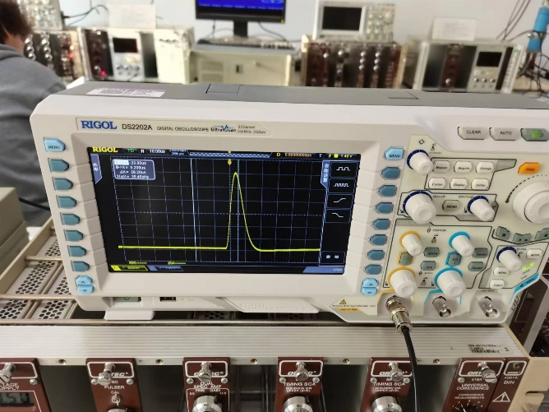

图3 经过线性放大器后的波形

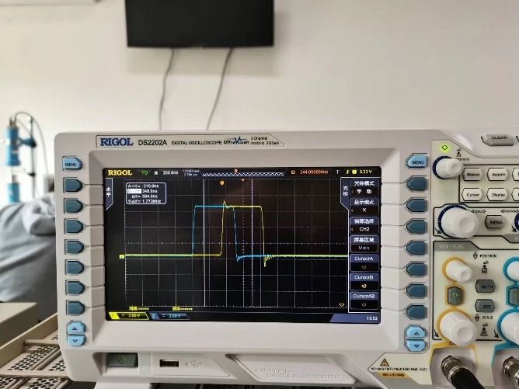

图4 经过延迟成形后的波形

4.2 测量瞬时电子学符合曲线

固定一道的延迟时间为5μs，调节另一道的延时。用示波器观察符合道波形随相对延迟变化而变化的情况。粗测两道脉冲信号“同时”时的延时为： $τ_{1}=5μs$， $τ_{2}=5.44μs$.

用定标器实录不同相对延时的符合计数，测量瞬时电子学符合曲线。

表1 相对延迟与电子学符合计数的关系

|  |  |  |  |  |  |  |
| --- | --- | --- | --- | --- | --- | --- |
| $$τ_{2}(μs)$$ | $$4.90$$ | $$4.92$$ | $$4.94$$ | $$4.96$$ | $$4.98$$ | $$5.00$$ |
| $$N$$ | $$0$$ | $$0$$ | $$2$$ | $$975$$ | $$978$$ | $$981$$ |
| $$τ_{2}(μs)$$ | $$5.02$$ | $$5.04$$ | $$5.06$$ | $$5.08$$ | $$5.10$$ | $$5.20$$ |
| $$N$$ | $$994$$ | $$1000$$ | $$1000$$ | $$1000$$ | $$1000$$ | $$1000$$ |
| $$τ_{2}(μs)$$ | $$5.30$$ | $$5.40$$ | $$5.50$$ | $$5.60$$ | $$5.70$$ | $$5.80$$ |
| $$N$$ | $$1000$$ | $$1001$$ | $$999$$ | $$1001$$ | $$1000$$ | $$999$$ |
| $$τ_{2}(μs)$$ | $$5.90$$ | $$5.92$$ | $$5.94$$ | $$5.96$$ | $$5.98$$ | $$6.00$$ |
| $$N$$ | $$1000$$ | $$995$$ | $$25$$ | $$42$$ | $$12$$ | $$5$$ |

可以得到符合单元的电子学分辨时间 $τ$：

$$2τ=0.98μs$$

$$τ=0.49μs$$

4.3 用60Co放射源作瞬时符合曲线

用60Co放射源探测器产生的信号代替脉冲发生器作为输入信号。

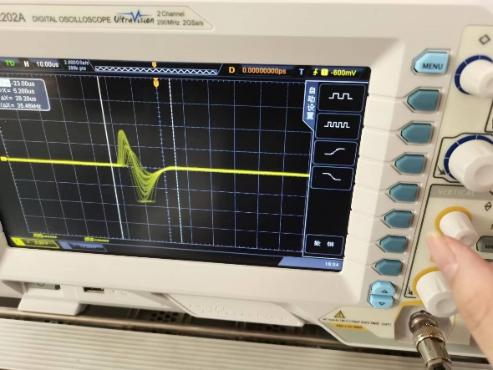

图5 β射线输出信号经过线性放大器后的波形

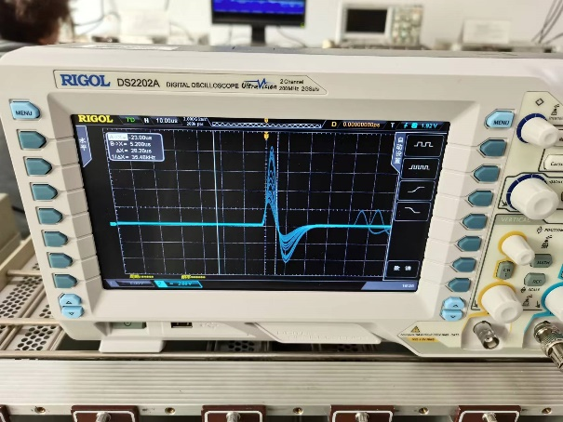

图6 γ射线输出信号经过线性放大器后的波形

用多道测量两个探头线性放大器的输出波形，确定其上下阈值：

表2 单道阈值

|  |  |  |  |  |
| --- | --- | --- | --- | --- |
|  | 道址上阈值 | 对应单道阈值 | 道址下阈值 | 对应单道阈值 |
| $β$ 探测器 | $$1538$$ | $$3.76V$$ | $$258$$ | $$0.63V$$ |
| $γ$ 探测器 | $$3842$$ | $$9.38V$$ | $$898$$ | $$2.19V$$ |

用定标器实录不同相对延时的符合计数，测量瞬时符合曲线。

表3 相对延迟与符合计数的关系

|  |  |  |  |  |  |  |  |  |  |  |  |
| --- | --- | --- | --- | --- | --- | --- | --- | --- | --- | --- | --- |
| $$τ_{2}(μs)$$ | $$3.60$$ | $$3.62$$ | $$3.64$$ | $$3.70$$ | $$3.72$$ | $$3.74$$ | $$3.76$$ | $$3.78$$ | $$3.80$$ | $$3.82$$ | $$3.84$$ |
| $$N$$ | $$33$$ | $$32$$ | $$56$$ | $$85$$ | $$110$$ | $$143$$ | $$188$$ | $$216$$ | $$270$$ | $$335$$ | $$398$$ |
| $$τ_{2}(μs)$$ | $$3.86$$ | $$3.88$$ | $$3.90$$ | $$3.92$$ | $$3.94$$ | $$3.96$$ | $$3.98$$ | $$4.00$$ | $$4.10$$ | $$4.20$$ | $$4.30$$ |
| $$N$$ | $$482$$ | $$562$$ | $$605$$ | $$640$$ | $$670$$ | $$751$$ | $$747$$ | $$739$$ | $$763$$ | $$814$$ | $$797$$ |
| $$τ_{2}(μs)$$ | $$4.40$$ | $$4.50$$ | $$4.60$$ | $$4.70$$ | $$4.72$$ | $$4.74$$ | $$4.76$$ | $$4.78$$ | $$4.80$$ | $$4.82$$ | $$4.84$$ |
| $$N$$ | $$814$$ | $$822$$ | $$806$$ | $$726$$ | $$698$$ | $$689$$ | $$602$$ | $$582$$ | $$480$$ | $$373$$ | $$285$$ |
| $$τ_{2}(μs)$$ | $$4.86$$ | $$4.88$$ | $$4.90$$ | $$4.94$$ | $$4.98$$ | $$5.10$$ |  |  |  |  |  |
| $$N$$ | $$247$$ | $$194$$ | $$144$$ | $$95$$ | $$59$$ | $$45$$ |  |  |  |  |  |

图7 相对延迟与符合计数的关系

可以得到符合单元的物理分辨时间 $τ$：

$$2τ=0.98μs$$

$$τ=0.49μs$$

统计误差等于 $\sqrt{1/N}=3.5\%$.

4.4 测定60Co放射源的活度

设定第二道的延迟为 $4.5μs$，定标器测量时长为 $40s$。

用60Co放射源，在与测量分辨时间同样条件下，测定 $n_{β}$、 $n_{γ}$ 和 $n_{c}$。

在60Co放射源上方对着 $β$ 探测器一面加上铝吸收片，测定 $n_{β(γ+b)}$ 和 $n_{cb0}$。

最后，取走放射源，测定 $n_{γb}$。

表4 各测量值

|  |  |  |  |  |  |
| --- | --- | --- | --- | --- | --- |
| $$N_{β}$$ | $$N_{γ}$$ | $$N_{c}$$ | $$N_{β(γ+b)}$$ | $$N_{cb0}$$ | $$N_{γb}$$ |
| $$43449$$ | $$37867$$ | $$794$$ | $$12629$$ | $$142$$ | $$2136$$ |

由式（11）：

$$A≈4.42×{10}^{4}Bq$$

由于 $v_{β}=\sqrt{1/N_{β}}=0.0048$， $v_{γ}=\sqrt{1/N_{γ}}=0.0051$， $v_{c}=\sqrt{1/N_{c}}=0.0355$，

由式（13）：

$$v_{A}=0.0362≈v_{c}<4\%$$

可能的误差来源包括：

样品量不足；测量仪器误差；环境中如温度、湿度、地磁场等影响仪器性能的因素等。